<body>
<form action="">
<h1>Faça o seu login</h1>
<label for="email">Seu e-mail*</label>
<input type="email" id="email" />
<label for="password">Sua senha*</label>
<input type="password" id="password" />
<input type="checkbox" />
<p>Lembrar-me</p>
<button>Entrar</button>
<p>
Esqueceu sua senha?
<a href="https://www.hashtagtreinamentos.com/">Clique aqui!</a>
</p>
</form>
</body>
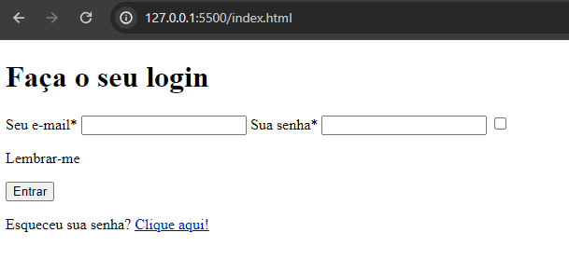

Agrupamentos no HTML – <div>
Antes de avançarmos para a estilização da nossa página, é importante primeiro agrupar os nossos elementos HTML.
Esse agrupamento é importante porque podemos utilizá-los para criar pontos de referência para estilizarmos com o CSS. Por exemplo, podemos aplicar a cada uma das divs uma classe correspondente que receberá um estilo próprio dentro do arquivo CSS.
<body>
<form action="">
<h1>Faça o seu login</h1>
<div>
<label for="email">Seu e-mail*</label>
<input type="email" id="email" />
</div>
<div>
<label for="password">Sua senha*</label>
<input type="password" id="password" />
</div>
<div>
<input type="checkbox" />
<p>Lembrar-me</p>
</div>
<button>Entrar</button>
<p>
Esqueceu sua senha?
<a href="https://www.hashtagtreinamentos.com/">Clique aqui!</a>
</p>
</form>
</body>

Estilizando com CSS – Linkando HTML e CSS
<head>
<meta charset="UTF-8">
<meta name="viewport" content="width=device-width, initial-scale=1.0">
<title>Página de Login</title>
<link rel="stylesheet" href="style.css" />
</head>
Estilização Padrão no CSS – Seletor Universal
Existem algumas edições padrões do CSS que frequentemente precisamos ajustar nos documentos quando estamos trabalhando com HTML e CSS.
A primeira delas é referente ao espaçamento externo e interno dos elementos. Por padrão, os elementos do HTML já vêm com uma formatação prévia que não iremos utilizar, então precisamos zerar esses valores.
Para zerar esse espaçamento, vamos utilizar o seletor universal *. Esse seletor seleciona todos os elementos da página, permitindo aplicar a estilização a todos eles de uma vez.
* {
margin: 0;
padding: 0;
box-sizing: border-box;
}
* {
margin: 0;
padding: 0;
box-sizing: border-box;
}
body{
width: 400px;
padding: 20px;
border: solid 10px black;
}
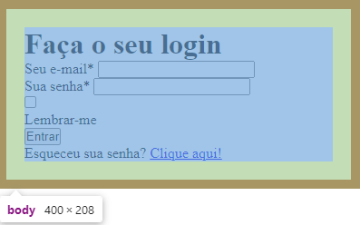

Estilizando a Fonte – CSS
Vamos começar estilizando a fonte da nossa página, definindo a família dela e a cor. Faremos isso dentro do seletor de body.
body{
font-family: "Montserrat";
color: #404040;
}

body{
font-family: "Montserrat";
color: #404040;
display: flex;
height: 100vh;
justify-content: center;
align-items: center;
background-color: brown;
}
form {
background-color: white;
}

Espaçamento Interno no CSS
form {
padding: 50px;
background-color: white;
}
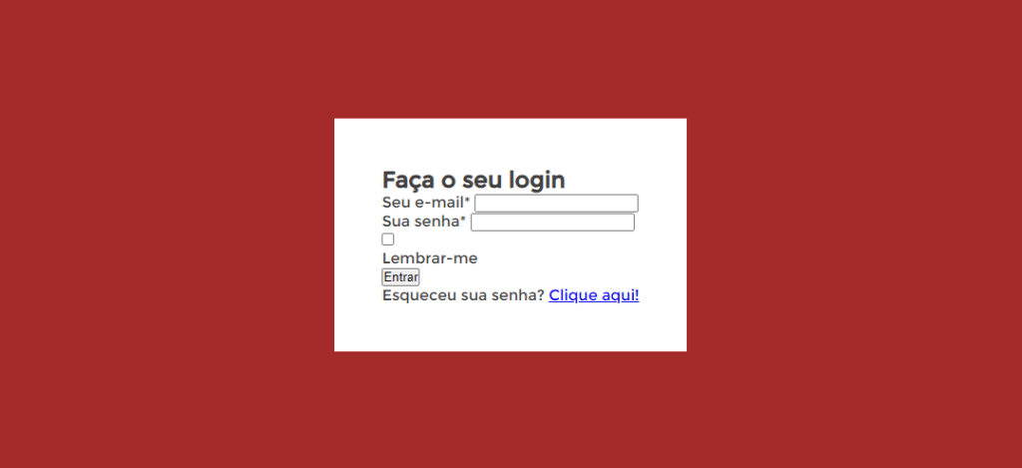

Arredondar Elementos no CSS
Agora precisamos arredondar os cantos do nosso formulário. Para isso, vamos usar a propriedade border-radius, definindo o valor de 30px.
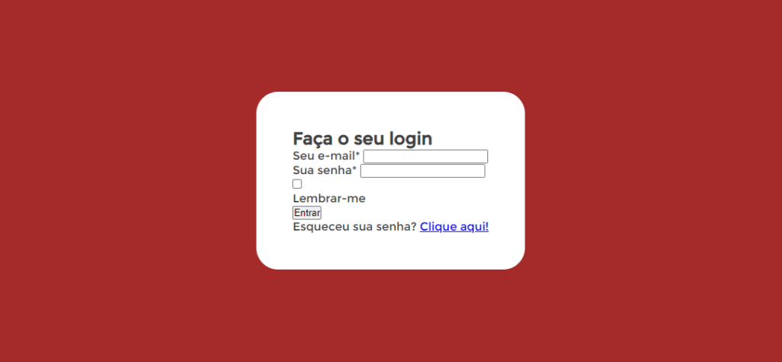
Barra Horizontal
Vamos adicionar a nossa barra horizontal abaixo do título do formulário. Para isso, primeiro vamos adicionar uma div ao nosso HTML. Essa div terá o atributo class igual a barra-horizontal.
<body>
<form action="">
<h1>Faça o seu login</h1>
<div class="barra-horizontal"></div>

Com a <div> criada dentro do HTML, o próximo passo será estilizá-la. Para selecionar um elemento no CSS pela classe, utilizamos o ponto antes do nome da classe. Para esse seletor, vamos definir a cor de fundo, a altura (height) e a largura (width).
.barra-horizontal {
background-color: #f87842;
height: 5px;
width: 210px;
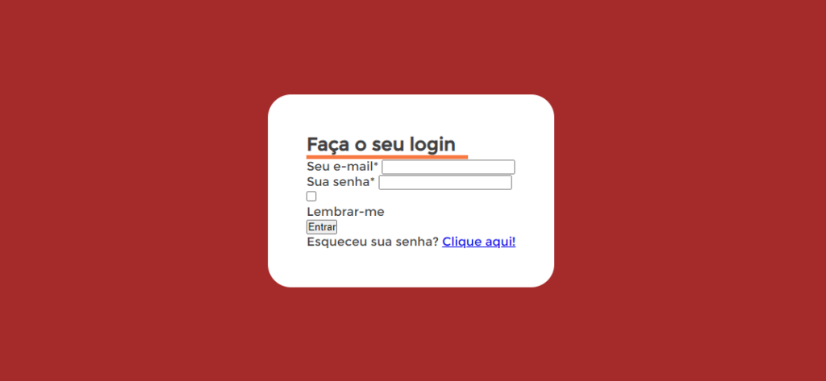
}

Estilizando os Elementos do Formulário
Para editarmos os campos dos formulários, primeiro, vamos atribuir uma classe à <div> que eles estão contidos dentro do nosso HTML.
Para os campos de e-mail e senha, vamos atribuir a classe campo-input. E para a checkbox, a classe lembrar-me.

<div class="campo-input">
<label for="email">Seu e-mail*</label>
<input type="email" id="email" />
</div>
<div class="campo-input">
<label for="password">Sua senha*</label>
<input type="password" id="password" />
</div>
<div class="lembrar-me">
<input type="checkbox" />
<p>Lembrar-me</p>
</div>

Feito isso, podemos estilizar esses elementos usando o seletor de classe.
Começando pelo nosso campo-input, vamos converter essas duas divs em um flex container. Dessa forma, podemos ajustar a posição e o alinhamento dos nossos labels e dos nossos campos de input.
Para posicioná-los um sobre o outro, vamos utilizar a propriedade flex-direction com o valor de column. Além disso, vamos definir o espaçamento entre esses elementos através da propriedade gap, ajustando o valor para 5px.
Definir um valor único para o gap nos permite criar um espaçamento uniforme entre os elementos dentro de um flex contêiner.
.campo-input {
display: flex;
flex-direction: column;
gap: 5px;
}
O próximo passo será deixar a nossa checkbox posicionada ao lado do parágrafo “Lembrar-me”.
Para isso, basta transformar a <div> em que eles estão contidos em um flex container. Por padrão, os elementos em um container flex são alinhados em linha. Além disso, vamos adicionar um espaçamento entre eles de 5px.
.lembrar-me{
display: flex;
gap: 5px;
}
Dessa forma, nosso formulário ficará mais organizado.
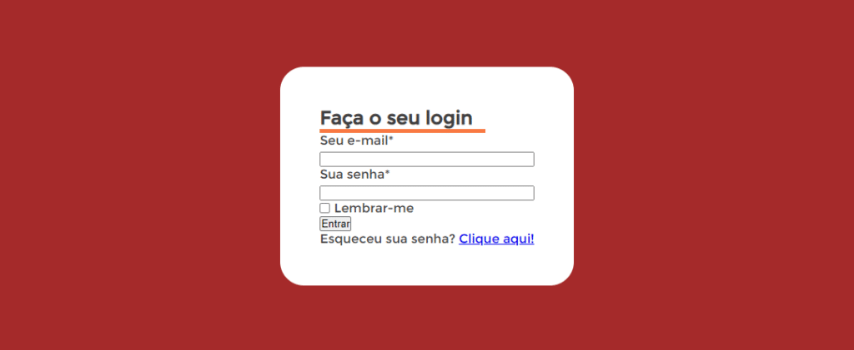
Porém, para criar espaçamentos uniformes entre os elementos dentro do formulário, vamos transformar todo ele em um flex container, com as propriedades flex-direction igual a column e o gap com o valor de 25px.
form {
background-color: white;
padding: 50px;
border-radius: 30px;
display: flex;
flex-direction: column;
gap: 25px;
}
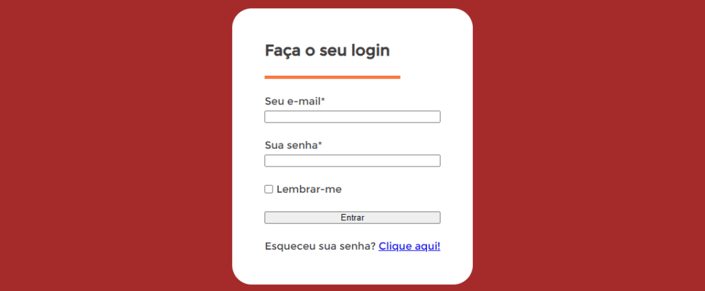

Porém, agora, nosso título e nossa barra horizontal ficaram muito distantes. Para diminuir o espaçamento entre eles, podemos agrupá-los em uma mesma div, assim eles serão tratados pelo formulário como um único elemento.
Vamos criar essa div e atribuir a classe titulo a ela.
<div class="titulo">
<h1>Faça o seu login</h1>
<div class="barra-horizontal"></div>
</div>

Feito isso, podemos criar um seletor para essa classe, transformando essa div em um flex container e definindo o espaçamento desejado entre a barra e o título.
.titulo {
display: flex;
flex-direction: column;
gap: 5px;
}
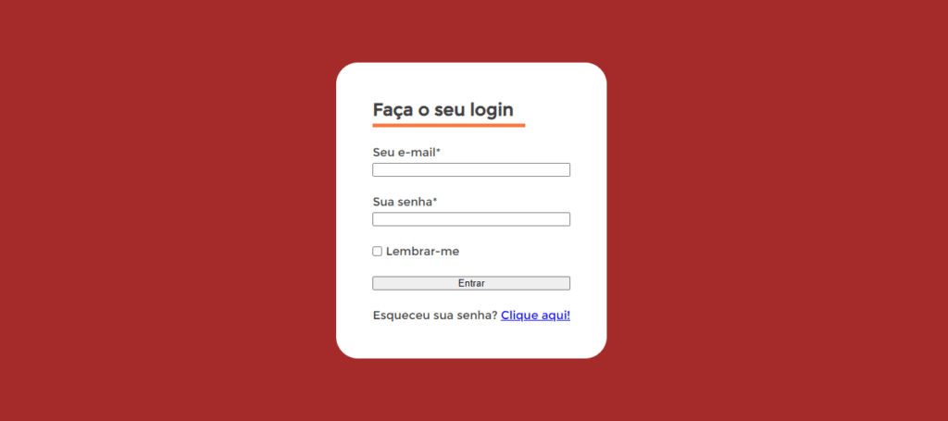

Formatando o Botão no CSS
Como nesse projeto só temos a presença de um único botão na página, utilizaremos o seletor de tag mesmo dentro do CSS. Em projetos maiores é recomendado que você defina uma classe para ele.
Dentro desse seletor teremos de fazer uma série de edições para chegarmos ao resultado desejado.
Começaremos definindo o espaçamento interno dele com um padding de 10px. Em seguida, vamos definir a largura do botão para 160px e a propriedade align-self como center, para centralizar o botão no formulário.
Para arredondar as bordas dele, utilizaremos a propriedade border-radius, com o valor de 30px.
Feito isso, vamos definir a cor de fundo do nosso botão. Como queremos um gradiente de cores e não apenas uma única cor sólida, utilizaremos a propriedade background-image. Para essa propriedade vamos definir a função linear-gradient, definindo a cor que ele irá começar e qual cor irá finalizar.
Em sequência vamos estilizar a borda do botão, passando a propriedade border, com os valores solid, para uma borda sólida, com espessura de 1px e a cor correspondente.
No entanto, queremos que a borda inferior e a borda direita sejam maiores, criando um efeito visual em nosso botão. Para esse efeito, vamos definir as propriedades border-right-width e border-bottom-width com o valor de 4px.
Por fim, vamos personalizar o texto do nosso botão, definindo a cor (color), o tamanho da fonte (font-size), o peso da fonte (para deixar a fonte em negrito) e definir todas as letras do texto em maiúscula com a propriedade text-transform.

button {
padding: 10px;
align-self: center;
width: 160px;
border-radius: 30px;
background-image: linear-gradient(#256a8a, #3393c1);
border: solid 1px #256a8a;
border-right-width: 4px;
border-bottom-width: 4px;
font-size: 16px;
color: white;
text-transform: uppercase;
font-weight: 700;
}
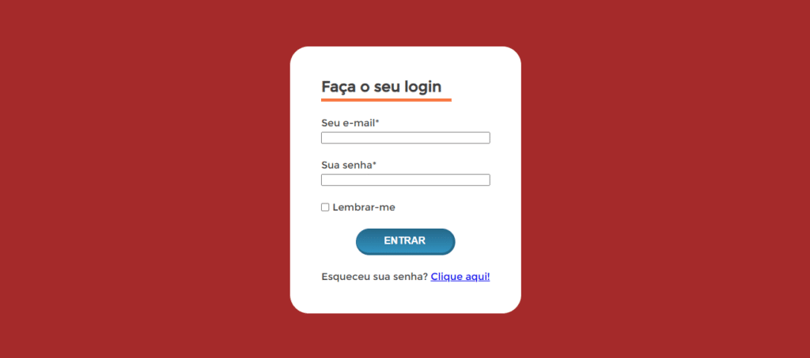

Formatação dos Inputs
Com nosso botão pronto, vamos estilizar nossos campos de input através do seletor de tag input.
Para eles vamos definir um padding de 10px em cima e embaixo e 20px para os lados, arredondar os cantos (border-radius), remover a borda (border: none) e definir a cor de fundo.
input {
padding: 10px 20px;
border-radius: 10px;
border: none;
background-color: #f1f1f1;
}
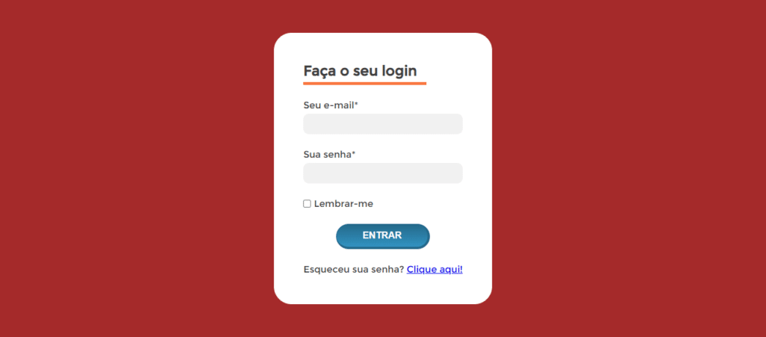

Formatação da Âncora
Vamos ajustar o link dentro do nosso formulário, ou seja, vamos estilizar a nossa âncora. Para isso, podemos utilizar o seletor para a tag <a> e definir a cor dela e o peso da fonte.
a {
color: rgb(0, 174, 255);
font-weight: 500;
}
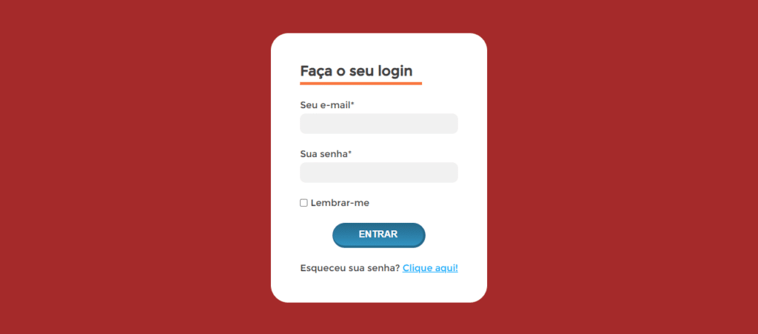

Imagem de Fundo no CSS
Para adicionar e ajustar a imagem de fundo da nossa página de login em HTML e CSS, vamos definir as propriedades background-image, background-size e background-position, dentro do seletor do body.
Com a propriedade background-image, definimos a imagem de fundo, passando para ela a URL com o caminho para a imagem. Esse caminho pode ser tanto um site quanto o diretório local no computador, que é o que utilizaremos aqui.
Em seguida, com a propriedade background-size, configuramos o valor para cover, para que a imagem ocupe todo o espaço disponível. Por fim, com a propriedade background-position, centralizamos a imagem.
body{
font-family: "Montserrat";
color: #404040;
display: flex;
height: 100vh;
justify-content: center;
align-items: center;
background-color: brown;
background-image: url(imagem-fundo.png);
background-size: cover;
background-position: 50%;
}
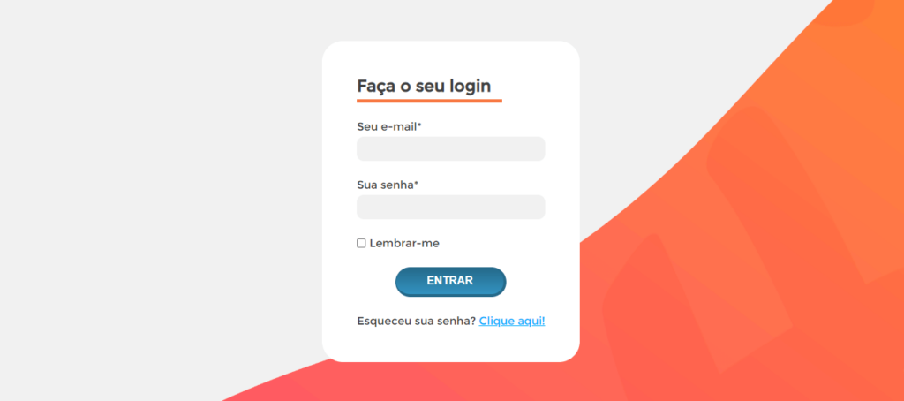

Ajustes Finais
Os últimos ajustes que podemos fazer são adicionar um padding ao body de 20px. Assim, independentemente da resolução da tela, nosso formulário não irá encostar nos cantos da tela.
body{
font-family: "Montserrat";
color: #404040;
display: flex;
height: 100vh;
justify-content: center;
align-items: center;
background-color: brown;
background-image: url(imagem-fundo.png);
background-size: cover;
background-position: 50%;
padding: 20px;
}

E por fim, podemos definir uma classe para o parágrafo “Esqueceu sua senha?”

<p class="esqueceu-senha">
Esqueceu sua senha?
<a href="https://www.hashtagtreinamentos.com/">Clique aqui!</a>
</p>
Com a classe criada, podemos alterar a propriedade text-align dela dentro do CSS, definindo o valor de center. Dessa forma, o texto sempre ficará centralizado.
.esqueceu-senha {
text-align: center;
}
